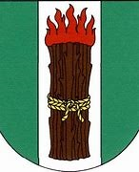

ve čtvrtek na její svátek. Zopakujme si setkání z roku 2022.

Sejdeme se v14:00 hodin u dřevěné sochy Diany – Artemis Na Podstádí.

Bude ohníček, občerstvení, i myslivecké troubení.

Oslavme sochu bohyně lovu a  [Měsíce](https://cs.wikipedia.org/wiki/M%C4%9Bs%C3%ADc), ochránkyni lesů a divoké zvěře.

Snad se vydaří počasí.

Srdečně zve Okrašlovací spolek obce Jíloviště,

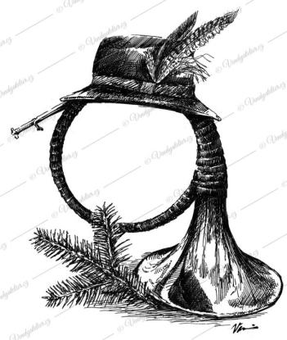obec Všenory a Všenorská knihovna

